二零一五，紧锣密鼓，教研荟萃，成果累累。
一、 赛课说课，脱颖而出。
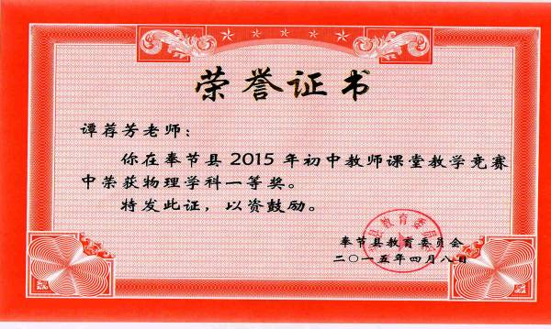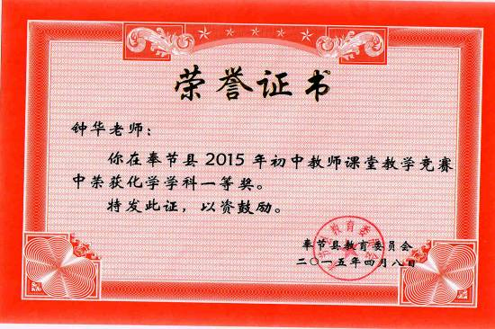
课堂是学校教育的主阵地，打造卓越课堂与高校课堂是教师永恒的追求。我校教师百般重视，十分用心的投入各级赛课活动，令同行刮目。在奉节县2015年3月底进行的初中教师课堂教学竞赛活动中，我校青年才俊14人荣获一等奖：数学：李 芳 贺 婷；英语：张祖勇；物理：谭荐芳 胡斌；化学：肖堂容 沈冬梅 钟 华；生物：杨建华；政治：靳小燕 马代蓉；音乐：王懿羲；体育：龙彬木；美术：向导。
二、 论文反思，全面开花。
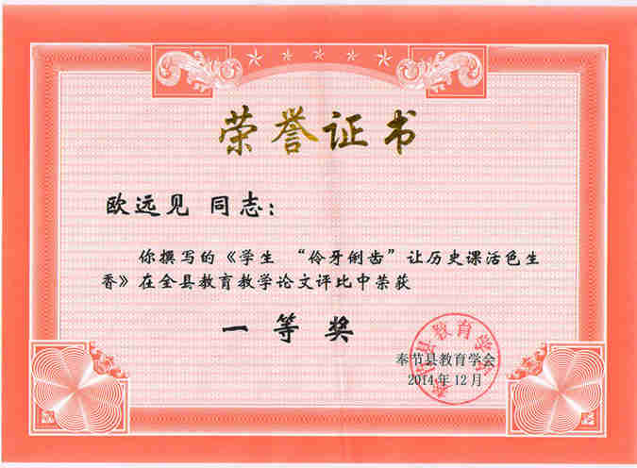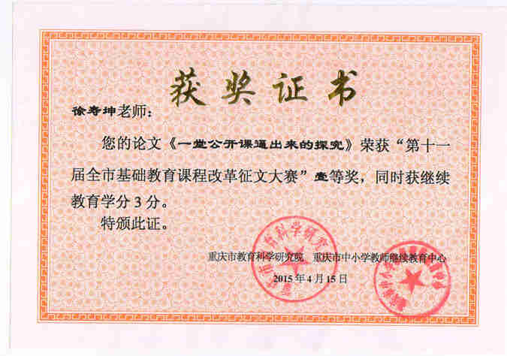
反思沉淀，物化成果，是教师教育教学的智慧提炼和思想升华。我校教师勤于反思，善于总结，撰写大量论文被认呆度极高，在重庆市论文评选中徐寿坤、徐艳春、龙沛全喜获一等奖，另有曹波等10人获得市二等奖，胡兴茂等24人获市级三等奖。在县2014秋季论文评选和2015教育技术征文评选中大面积获奖，其中一等奖13篇：文春林 肖堂容 欧远见 李美江 罗强华 郭柳 李翠明 胡宗国 吕薇 徐艳春 马代蓉 邹树林 杜平。另有73人次分获二、三等奖。
三、 课题结业，成果推广。
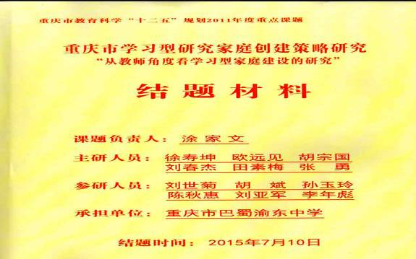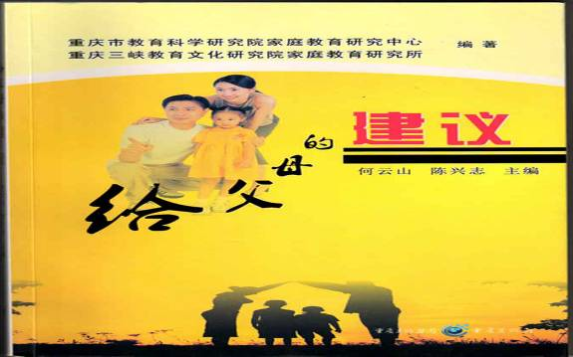
重庆市教育科学“十二五”规划2011年度重点课题之重庆市学习型家庭创建策略研究一级子课题“从教师角度看学习型家庭建设的研究”，经过课题组13人的三年努力，按计划在今年7月顺利结题，正在申报市级教研成就奖，得到总“重庆教育科学研究院家庭教育研究中心”总课题组和社会家长、教师们的高度认同。

四、 微课慕课，积极起步。
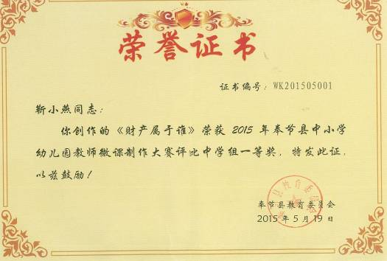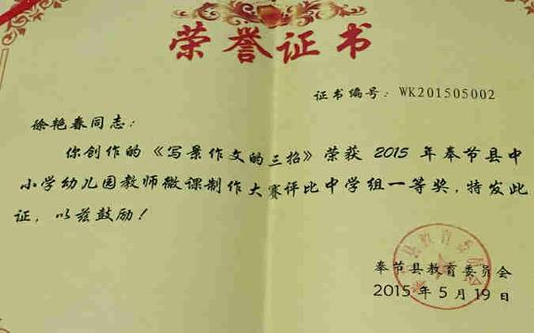
微课慕课，引领教学革命的时尚教学方式。我校教师积极响应，初见成效。我校青年教师靳小燕的《财产属于谁》在全县中小学幼儿教师微课制作大赛中喜获一等奖，同时选送到重庆市获评为市级二等奖；徐艳春的《写景作文的三招》喜获县级一等奖，同时选送并获评市级三等奖。多名教师参加“巴蜀中学51好课堂”微课设计与制作。
五、 中考演练，秒杀对手。
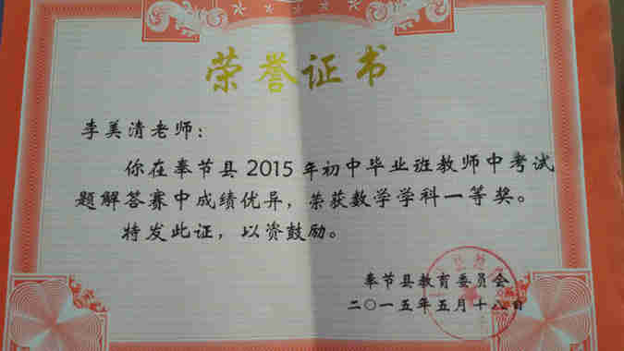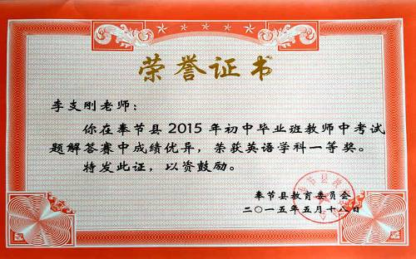
要学生做得少，老师就要做得多。冲刺中考，教师要心中有数，游刃有余。于是钻研考纲，演练考题十分必要。我校教师自觉备战“天利38套”等多种资料，积极参加县中考演练赛13名教师喜获一等奖：语文：王 一；数学：李美清 冉 涛 邵 芬 时溶 吕春波；英语： 李支刚 王绪梅； 物理：李晓芳；化学：徐寿坤 ；历史：曾治国；政治：黄兴中 曾 利。另有13人分获2、3等奖。
六、 水保中医，校本特色。
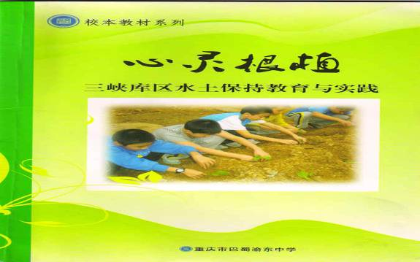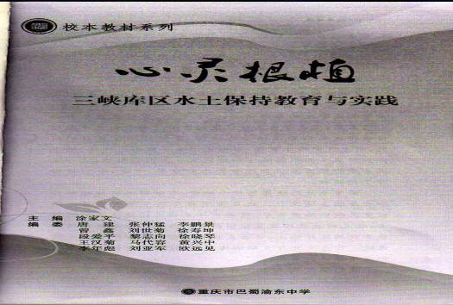
校本课程的开发与应用应运新课改蓬勃发展，我校因地制宜，开展了中医选秀、财商教育，尤其是自己编撰了水保教材，申报并成立了《三峡库区中学水土保持类综合实践活动课程开发与运用研究 》课题组，与学生一道广泛深入研究，具有浓厚的现实意义和深远的历史意义。
七、 自编资料，高效施教。
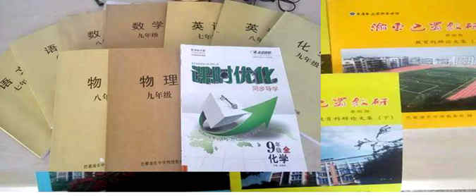
校本资料的编写与应用，是我校独秀于渝东教育的又一件秘密杀器。各学科因材施教，减负提质，具有明显的针对性和时效性。
八、 内外交流，学习提升。
请进来，走出去，相互学习，共同成长。
